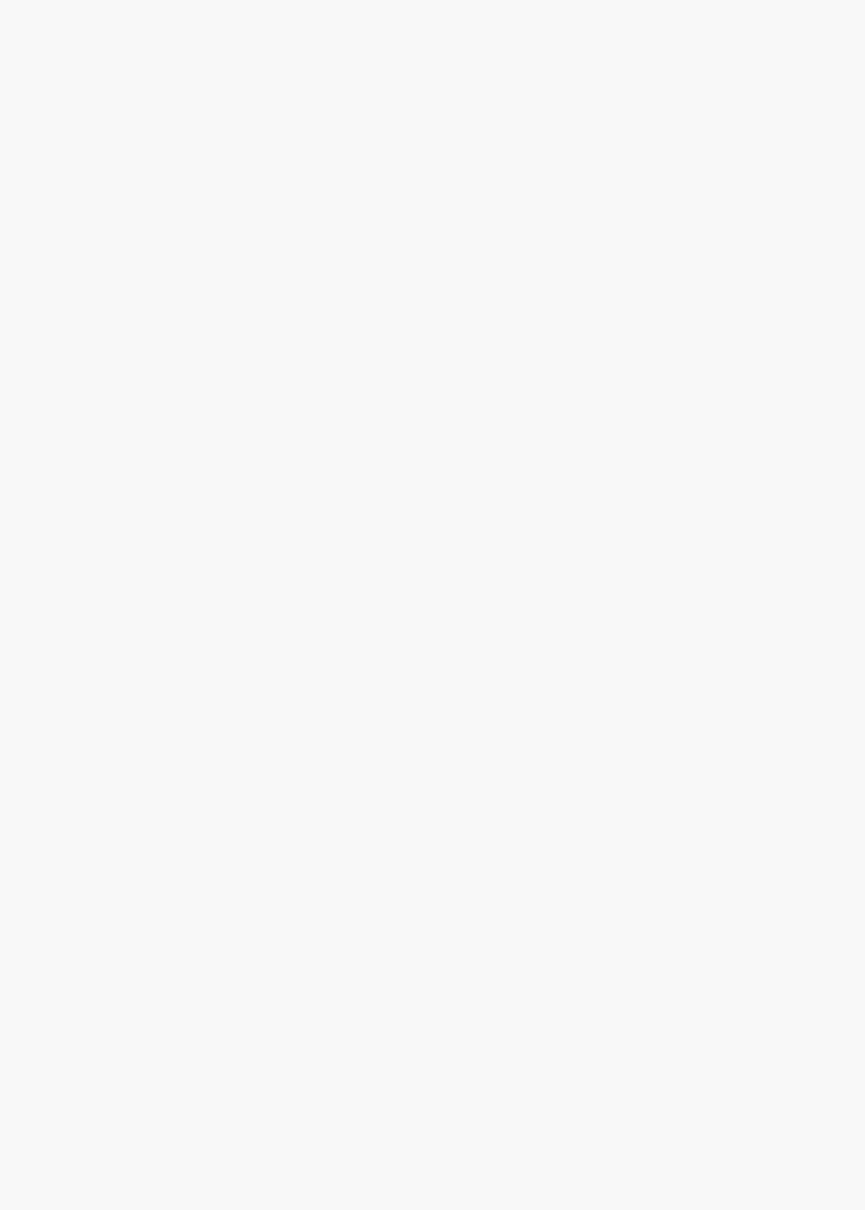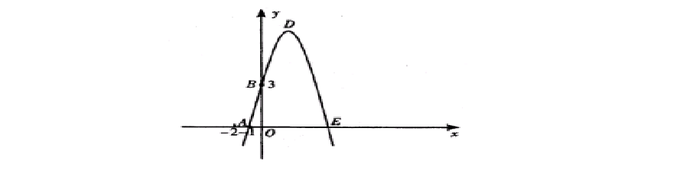历年中考数学压轴题与答案（精选）

1.（2011 年四川省宜宾市）

已知:如图,抛物线 y=-x2+bx+c 与 x 轴、y 轴分别相交于点 A（-1，0）、B
（0，3）两点，其顶点为 D.

- 求该抛物线的解析式；
- 若该抛物线与 x 轴的另一个交点为 E. 求四边形 ABDE 的面积；
- △AOB 与△BDE 是否相似？如果相似，请予以证明；如果不相似，

请说明理由.

- （11 浙江衢州）已知直角梯形纸片 OABC 在平面直角坐标系中的位置如图所示，四个顶点的坐标分别为 O(0，0)，A(10，0)，B(8， 2 3 )，C(0，
2 3 )，点 T 在线段 OA 上(不与线段端点重合)，将纸片折叠，使点 A 落在
射线 AB 上(记为点 A′)，折痕经过点T，折痕TP 与射线 AB 交于点 P，设点T 的横坐标为 t，折叠后纸片重叠部分(图中的阴影部分)的面积为 S；
(1)求∠OAB 的度数，并求当点 A′在线段 AB 上时，S 关于 t 的函数关系式； (2)当纸片重叠部分的图形是四边形时，求 t 的取值范围；

1 / 76

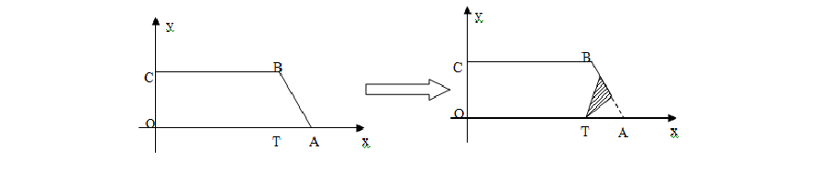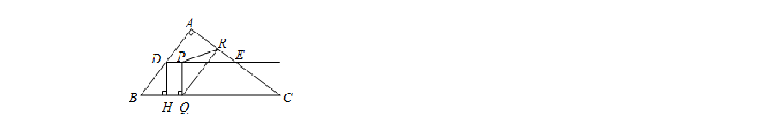(3)S 存在最大值吗？若存在，求出这个最大值，并求此时 t 的值；若不存
在，请说明理由.

- （11 浙江温州）如图，在Rt△ABC 中，∠A = 90 ，AB = 6 ，AC = 8 ，D，E
分别是边 AB，AC 的中点，点 P 从点 D 出发沿 _{DE} 方向运动，过点 P 作
PQ ⊥ BC 于Q ，过点Q 作QR ∥ BA 交 AC 于

R ，当点_{Q} 与点_{C} 重合时，点 P 停止运动．设 BQ = x ， QR = y ．
- 求点 D 到 BC 的距离 _{DH} 的长；

- 求 y 关于 x 的函数关系式（不要求写出自变量的取值范围）；

- 是否存在点 P ，使△PQR 为等腰三角形？若存在，请求出所有满足要求的 x 的值；若不存在，请说明理由．

4.（11 山东省日照市）在△ABC 中，∠A＝90°，AB＝4，AC＝3，M 是 AB 上的动点（不与 A，B 重合），过 M 点作 MN∥BC 交 AC 于点 N．以 MN 为直径作⊙O，并在⊙O 内作内接矩形 AMPN．令 AM＝x．
2 / 76

  - 用含 x 的代数式表示△ＭNP 的面积 S；

  - 当 x 为何值时，⊙O 与直线 BC 相切？

  - 在动点 M 的运动过程中，记△ＭNP 与梯形 BCNM 重合的面积为y，试求y 关于 x 的函数表达式，并求x 为何值时，y 的值最大，最大值是多少？

5、（2007浙江金华）如图 1，已知双曲线 y=
k
x (k>0) 与直线 y=k ′x交于

A，B两点，点 A在第一象限 .试解答下列问题： (1) 若点A的坐标为 (4 ， 2). 则点B的坐标为 ；若点 A的横坐标为 m，则点 B的坐标可表

示为 ；
（ 2）如图 2，过原点 O作另一条直线 l，交双曲线 y=

k
x (k>0) 于P， Q

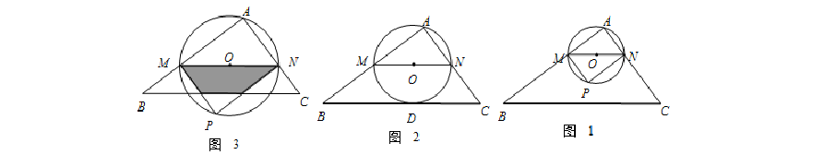
两点，点 P在第一象限 .①说明四边形 APBQ 一定是平行四边形；
②设点 A.P 的横坐标分别为 m， n，四边形 APBQ 可能是矩形吗 ? 可能是正方形吗 ?若可能，直接写出 mn 应满足的条件；若不可能，请说明理由 .

3 / 76

6. （2011浙江金华）如图 1，在平面直角坐标系中，己知Δ AOB 是等边三角形，点 A的坐标是 (0 ， 4) ，点B在第一象限，点 P是x轴上的一个动点，连结 AP ，并把Δ AOP 绕着点 A按逆时针方向旋转 .使边 AO 与AB 重合.得到Δ ABD. （ 1）求直线 AB 的解析式；（ 2）当点 P运动到点
（ ₃ ， 0）时，求此时 DP 的长与点 D的坐标；（ 3）是否存在点 P，

使Δ OPD 的面积等于
3
4 ，若存在，请求出符合条件的点 P的坐标；

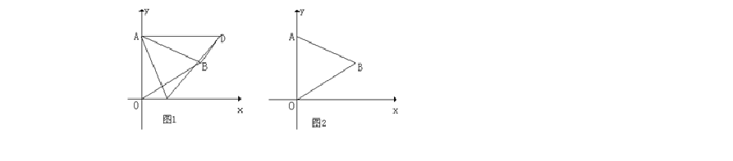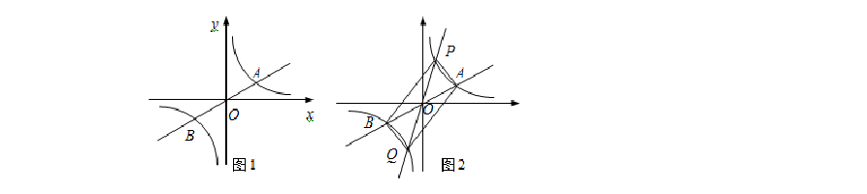
若不存在，请说明理由 .

7.(2011 浙江义乌)如图 1，四边形 ABCD 是正方形，G 是 CD 边上的一个动点(点 G 与 C、D 不重合)，以 CG 为一边在正方形 ABCD 外作正方形 CEFG， 连结 BG，DE．我们探究下列图中线段 BG、线段 DE 的长度关系与所在直线的位置关系：

4 / 76

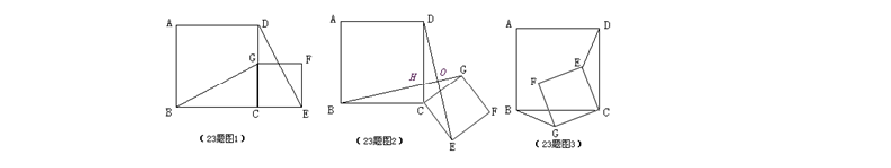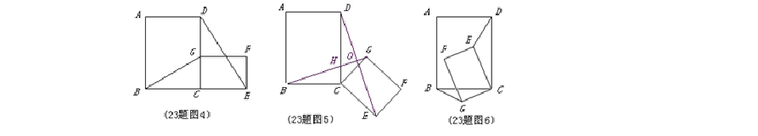（1）①猜想如图 1 中线段 BG、线段 DE 的长度关系与所在直线的位置
关系；

②将图 1 中的正方形 CEFG 绕着点 C 按顺时针(或逆时针)方向旋转任意角度α ，得到如图 2、如图 3 情形．请你通过观察、测量等方法判断①中得到的结论是否仍然成立,并选取图 2 证明你的判断．

- 将原题中正方形改为矩形（如图 4—6），且AB=a，BC=b，CE=ka， CG=kb (a≠ b，k > 0)，第(1)题①中得到的结论哪些成立，哪些不成立？若成立，以图 5 为例简要说明理由.

1
- 在第(2)题图 5 中，连结 _{DG} 、_{BE} ，且 a=3，b=2，k= 2 ，求BE2 + DG2
的值．

5 / 76

- 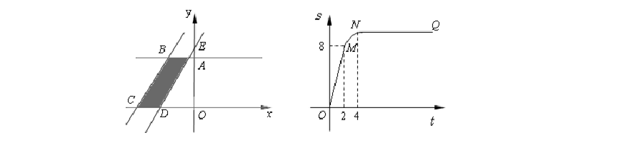(2011 浙江义乌)如图 1 所示，直角梯形 OABC 的顶点 A、C 分别在 y 轴
正半轴与 x 轴负半轴上.过点 B、C 作直线l ．将直线l 平移，平移后的直线l 与 x 轴交于点 D，与 _{y} 轴交于点 E．
  - 将直线l 向右平移，设平移距离 CD 为t (t≥ 0)，直角梯形 OABC 被直线l 扫过的面积（图中阴影部份）为 s ， s 关于t 的函数图象如图2 所示， OM 为线段，MN 为抛物线的一部分，NQ 为射线，N 点横坐标为 4．
①求梯形上底 AB 的长与直角梯形 OABC 的面积；

②当2 < t < 4时，求 S 关于t 的函数解析式；

  - 在第（1）题的条件下，当直线l 向左或向右平移时（包括l 与直线
BC 重合），在直．线．A．B．上是否存在点 P，使ΔPDE 为等腰直角三角

形?若存在，请直接写出所有满足条件的点 P 的坐标;若不存在，请说明理由．

9.(2011 山东烟台)如图，菱形 ABCD 的边长为 2，BD=2，E、F 分别是边AD，CD 上的两个动点，且满足 AE+CF=2.
- 求证：△BDE≌△BCF；

6 / 76

- 判断△BEF 的形状，并说明理由；

- 设△BEF 的面积为 S，求S 的取值范围.

10.(2011 山东烟台)如图，抛物线L
1
: y = − x2 − 2x + 3 交 x 轴于A、B 两点，交

_{y} 轴于 M 点.抛物线 L
1
向右平移 2 个单位后得到抛物线 L
2
， L 交 x 轴于 C、
2

D 两点.

- 求抛物线 L
2
对应的函数表达式；

- 抛物线 L 或 L
1 2
在 x 轴上方的部分是否存在点 N，使以A，C，M，N

为顶点的四边形是平行四边形.若存在，求出点 N 的坐标；若不存在，请说明理由；

- 若点 P 是抛物线 L
1
上的一个动点（P 不与点A、B 重合），那么点 P

关于原点的对称点 Q 是否在抛物线 L
2
上，请说明理由.

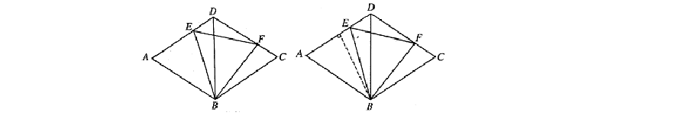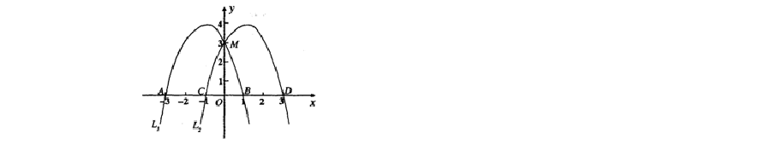

11.2011 淅江宁波)2011 年 5 月 1 日，目前世界上最长的跨海大桥——杭州湾跨海大桥通车了．通车后，苏南 A 地到宁波港的路程比原来缩短了 120 7 / 76

千米．已知运输车速度不变时，行驶时间将从原来的 3 时 20 分缩短到 2
时．

- 求 A 地经杭州湾跨海大桥到宁波港的路程．

- 若货物运输费用包括运输成本和时间成本，已知某车货物从 A 地到宁波港的运输成本是每千米 1.8 元，时间成本是每时 28 元，那么该车货物从A 地经杭州湾跨海大桥到宁波港的运输费用是多少元？
（3）A 地准备开辟宁波方向的外运路线，即货物从 A 地经杭州湾跨海大桥到宁波港，再从宁波港运到 B 地．若有一批货物（不超过 10 车）从 A 地按外运路线运到 B 地的运费需 8320 元，其中从 A 地经杭州湾跨海大桥到宁波港的每车运输费用与（2）中相同，从宁波港到 B 地的海上运费对一批不超过 10 车的货物计费方式是：一车 800 元，当货物每增加1 车时， 每车的海上运费就减少 20 元，问这批货物有几车？

12.(2011 淅江宁波)如图 1，把一张标准纸一次又一次
对开，得到“2 开”纸、“4 开”纸、“8 开”纸、“16 开”纸…．已知标．准．纸．的短边长为a ．

①标准纸“2 开”纸、“4 开”纸、“8 开”纸、“16 开”纸……都是矩形．

②本题中a 所求边长或面积

都用含 的代数式表示．

- 如图 2，把这张标准纸对开得到的“16 开”张纸按如下步骤折叠：

第一步 将矩形的短边 AB 与长边 AD 对齐折叠，点 _{B} 落在 AD 上的点 B 处， 铺平后得折痕 AE ；
第二步将长边 AD 与折痕 AE 对齐折叠，点 D 正好与点 _{E} 重合，铺平后得折痕 AF ．

8 / 76

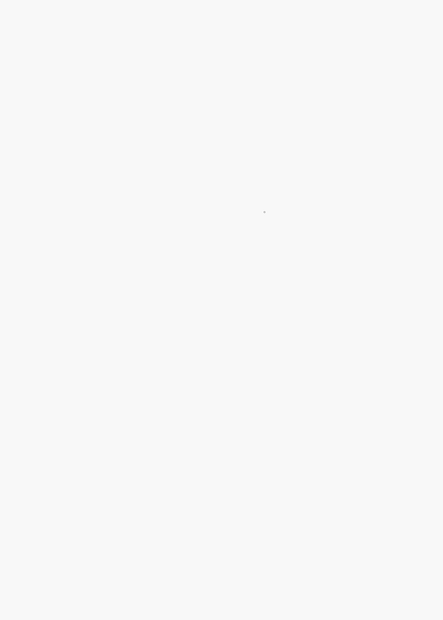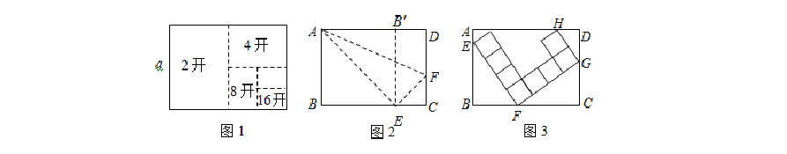则AD :AB 的值是 ， AD ，AB 的长分别是 ， ．

- “2 开”纸、4“开”纸、8“开”纸的长与宽之比是否都相等？若相等，直接写出这个比值；若不相等，请分别计算它们的比值．
- 如图 3，由 8 个大小相等的小正方形构成“_{L} ”型图案，它的四个顶点

E，F，G ，H 分别在“16 开”纸的边AB ，BC ，CD ，DA 上，求DG 的长．

- 已知梯形MNPQ 中， MN ∥ PQ ，∠M 90 ， MN MQ 2PQ ，且四个顶点M ，N ，P，Q 都在“4 开”纸的边上，请直接写出 2 个符合条件且大小不同的直角梯形的面积．

13.（2011 山东威海）如图，在梯形ABCD 中，AB ∥CD ，AB ＝7，CD ＝1， AD ＝BC＝5．点 M ，N 分别在边 AD ，BC 上运动，并保持 MN ∥AB ，ME ⊥AB ， NF ⊥AB ，垂足分别为 E，F．
  - 求梯形 ABCD 的面积；

  - 求四边形 MEFN 面积的最大值．

  - 试判断四边形 MEFN 能否为正方形，若能， 求出正方形 MEFN 的面积；若不能，请说明理由．
9 / 76

14．（2011 山东威海）如图，点 A（m，m＋1），B（m＋3，m－1）都

在反比例函数 y
k 的图象上．
x

- 求 m，k 的值；

- 如果 M 为x 轴上一点，N 为y 轴上一点， 以点A，B，M，N 为顶点的四边形是平行四边形， 试求直线 MN 的函数表达式．

- 选做题：在平面直角坐标系中，点 P 的坐标
为（5，0），点 Q 的坐标为（0，3），把线段 PQ 向右平移 4 个单位，然后再向上平移 2 个单位，得到线段 P Q ，
1 1

则点P
1
的坐标为 ，点 Q
1
的坐标为 ．

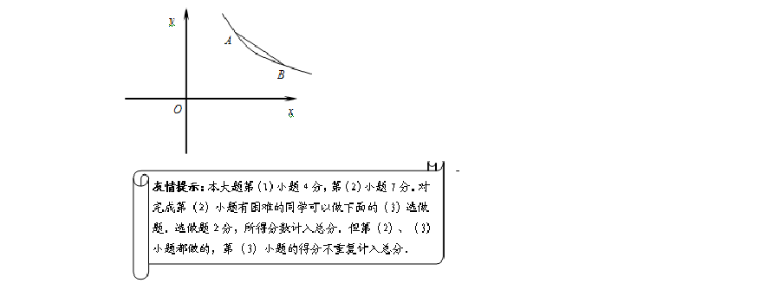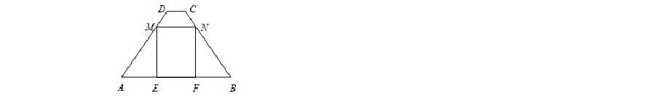10 / 76

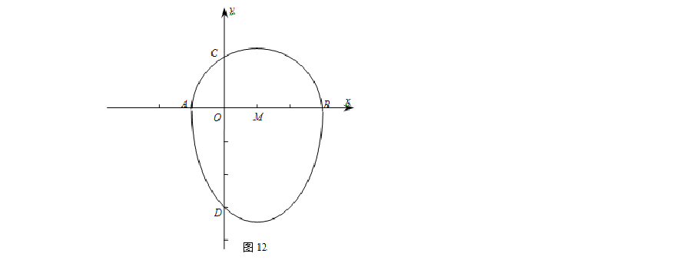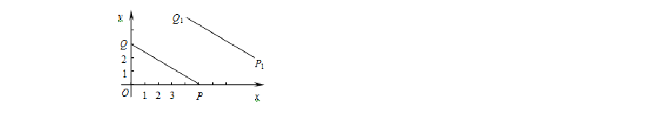

15．（2011 湖南益阳）我们把一个半圆与抛物线的一部分合成的封闭图形称为“蛋圆”，如果一条直线与“蛋圆”只有一个交点，那么这条直线叫做 “蛋圆”的切线.
如图 12，点 A、B、C、D 分别是“蛋圆”与坐标轴的交点，已知点 D 的坐标为(0，3) ，AB 为半圆的直径，半圆圆心M 的坐标为(1,0)，半圆半径为 2.
  - 请你求出“蛋圆”抛物线部分的解析式，并写出自变量的取值范围； (2)你能求出经过点 C 的“蛋圆”切线的解析式吗？试试看；
(3)开动脑筋想一想，相信你能求出经过点 D 的“蛋圆”切线的解析式.

11 / 76

16.(2011 年浙江省绍兴市)将一矩形纸片OABC 放在平面直角坐标系中，

O(0，0) ，A(6，0) ，C(0，3) ．动点Q 从点O 出发以每秒 1 个单位长的速度沿OC
2
向终点C 运动，运动 秒时，动点 P 从点 A 出发以相等的速度沿 AO 向终点
3
O 运动．当其中一点到达终点时，另一点也停止运动．设点 P 的运动时间

为t （秒）．

- 用含t 的代数式表示OP，OQ ；

- 当t = 1时，如图 1，将△OPQ 沿 PQ 翻折，点O 恰好落在CB 边上的点
D 处，求点 D 的坐标；

（4） 连结 AC ，将△OPQ 沿 PQ 翻折，得到△EPQ ，如图 2．问：PQ 与 AC 能否平行？ PE 与 AC
能否垂直？若能，求出相应的t 值；若不能，说明理由．

17.(2011 年辽宁省十二市)如图 16，在平面直角坐标系中，直线
y = − 3x − 3 与 _{x} 轴交于点 A ，与 y 轴交于点_{C} ，抛物线

y = ax2 − 2 3
3
x + c(a ≠ 0) 经过 A，B，C 三点．

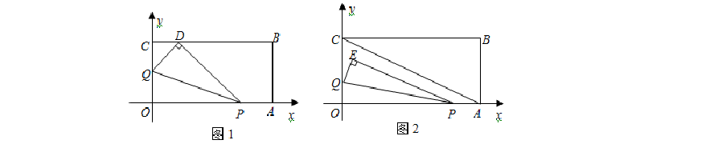

- 求过 A，B，C 三点抛物线的解析式并求出顶点 _{F} 的坐标；

12 / 76

- 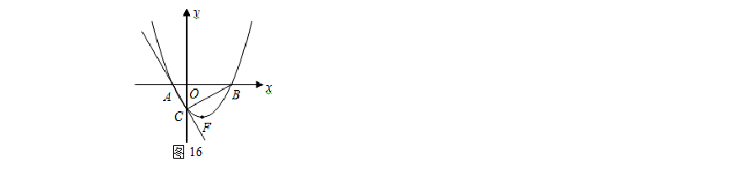在抛物线上是否存在点_{P} ，使△ABP 为直角三角形，若存在，直接写
出 P 点坐标；若不存在，请说明理由；

- 试探究在直线 AC 上是否存在一点 M ，使得△MBF 的周长最小，若存在，求出 M 点的坐标；若不存在，请说明理由．

18.(2011 年沈阳市)如图所示，在平面直角坐标系中，矩形 ABOC 的边BO 在

x 轴的负半轴上，边OC 在 y 轴的正半轴上，且 AB = 1，OB = 3 ，矩形 ABOC 绕点O 按顺时针方向旋转₆₀ 后得到矩形 EFOD ．点 A 的对应点为点 E ，点B 的对应点为点 F ，点C 的对应点为点 D ，抛物线 y = ax2 + bx + c 过点A，E，D ．
- 判断点 E 是否在 y 轴上，并说明理由；

- 求抛物线的函数表达式；

- 在 x 轴的上方是否存在点 P ，点Q ，使以点O，B，P，Q 为顶点的平行四边形的面积是矩形 ABOC 面积的 2 倍，且点 P 在抛物线上，若存在， 请求出点 P ，点Q 的坐标；若不存在，请说明理由．

13 / 76

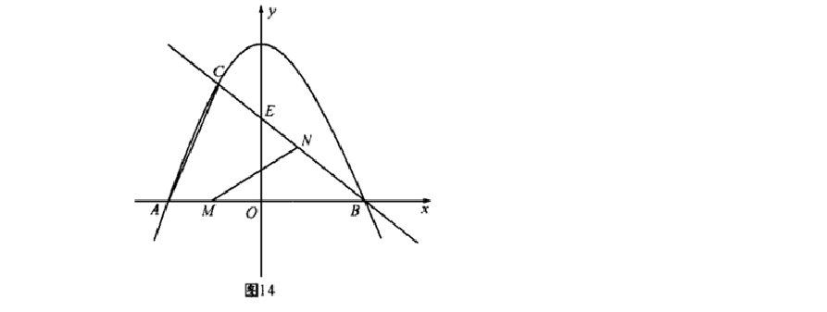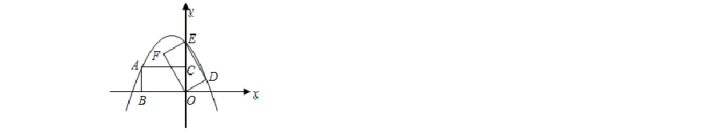

3
19.(2011 年四川省巴中市) 已知：如图14，抛物线y = − 4 x2 + 3 与 x 轴交于
3 3
点 A ，点B ，与直线 y = − 4 x + b 相交于点 B ，点C ，直线y = − 4 x + b 与 y 轴
交于点 E ．

- 写出直线 BC 的解析式．

- 求△ABC 的面积．

- 若点M 在线段 AB 上以每秒 1 个单位长度的速度从 A 向 B 运动（不与

A，B 重合），同时，点 N 在射线 BC 上以每秒 2 个单位长度的速度从 B 向C

运动．设运动时间为t 秒，请写出△MNB 的面积S 与t 的函数关系式，并求出点M 运动多少时间时， △MNB 的面积最大，最大面积是多少？

14 / 76

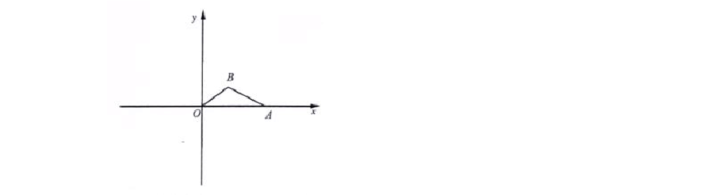20.(2011 年成都市)如图，在平面直角坐标系 xOy 中，△OAB 的顶点Ａ的

坐标为（10，0），顶点 B 在第一象限内，且 _{AB} =3 ₅ ，sin∠OAB= 5 .
5

- 若点C 是点 B 关于 x 轴的对称点，求经过O、C、A 三点的抛物线的函数表达式；
- 在(1)中，抛物线上是否存在一点 P，使以 P、O、C、A 为顶点的四边形为梯形？若存在，求出点 P 的坐标；若不存在，请说明理由；
- 若将点 O、点 A 分别变换为点 Q（ -2k ,0）、点 R（5k，0）（k>1
的常数），设过Q、R 两点，且以QR 的垂直平分线为对称轴的抛物线与 y 轴的交点为 N，其顶点为 M，记△QNM 的面积为S ，△QNR 的面积
ΔQMN

S ，求S ∶ S 的值.
ΔQNR ΔQMN ΔQNR

21.(2011 年乐山市)在平面直角坐标系中△ABC 的边 AB 在x 轴上，且OA>OB,以 AB 为直径的圆过点 C 若C 的坐标为(0,2),AB=5, A,B 两点的横坐
标X ,X 是关于 X 的方程 x2 − (m + 2) x + n −1 = 0 的两根:
A B

- 求 m，n 的值
- 若∠ACB 的平分线所在的直线 l 交x 轴于点 D，试求直线l 对应的一次

15 / 76

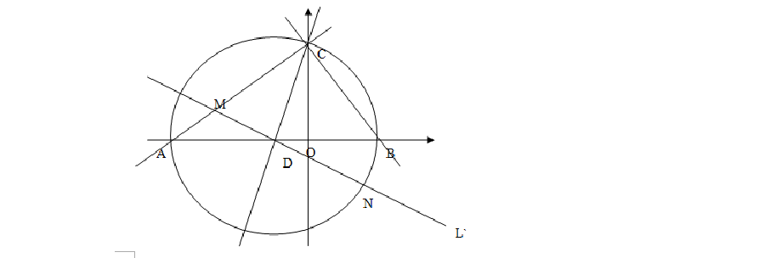函数的解析式
- 过点 D 任作一直线l `分别交射线 CA，CB（点 C 除外）于点 M，N，则

1 + 1 的值是否为定值，若是，求出定值，若不是，请说明理由
CM CN

22.(2011 年四川省宜宾市)已知:如图,抛物线 y=-x2+bx+c 与 x 轴、y 轴分别相交于点A（-1，0）、B（0，3）两点，其顶点为 D.
- 求该抛物线的解析式；

- 若该抛物线与 x 轴的另一个交点为 E. 求四边形 ABDE 的面积；

- △AOB 与△BDE 是否相似？如果相似，请予以证明；如果不相似，请说明理由.

⎛ b 4ac − b2 ⎞（注：抛物线 y=ax +bx+c(a≠0)的顶点坐标为 − , ） 2a 4a
⎝ ⎠
2 ⎜ ⎟

16 / 76

23.(天津市 2011 年)已知抛物线 y = 3ax 2 + 2bx + c ，

（Ⅰ）若a = b = 1 ， c = −1，求该抛物线与 _{x} 轴公共点的坐标；

（Ⅱ）若a = b = 1 ，且当−1 < x < 1 时，抛物线与x 轴有且只有一个公共点，求
c 的取值范围；

（Ⅲ）若a + b + c = 0 ，且 x
1
= 0 时，对应的 y
> 0 ； x
= 1 时，对应的 y
> 0 ，

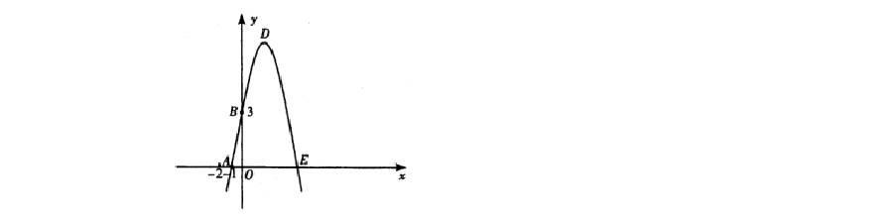
试判断当0 < x < 1时，抛物线与x 轴是否有公共点？若有，请证明你的结论； 若没有，阐述理由．
1
2
2

17 / 76

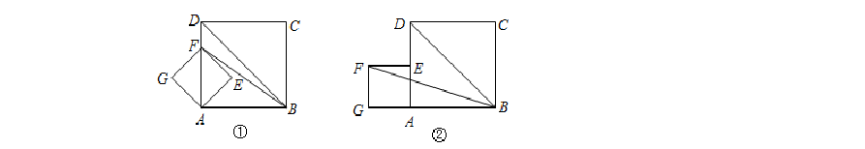24.(2011 年大庆市)

如图①，四边形 AEFG 和 ABCD 都是正方形，它们的边长分别为 a，b
（ b ≥ 2a ），且点 F 在 AD 上（以下问题的结果均可用 a，b 的代数式表示）．

- 求S ；
△DBF

- 把正方形 AEFG 绕点 _{A} 按逆时针方向旋转 45°得图②，求图②中的
S ；
△DBF

- 把正方形 AEFG 绕点 A 旋转一周，在旋转的过程中， S 是否存在
△DBF

最大值、最小值？如果存在，直接写出最大值、最小值；如果不存在，请 说明理由．

25. （2011 年上海市）已知 AB = 2，AD = 4 ， ∠DAB = 90 ， AD ∥ BC （如图 13）． E 是射线 BC 上的动点（点 E 与点 B 不重合）， M 是线段 DE 的中点．
- 设BE = x ，△ABM 的面积为 y ，求y 关于 _{x} 的函数解析式，并写出函数的定义域；
- 如果以线段AB 为直径的圆与以线段 DE 为直径的圆外切，求线段BE 的长；

18 / 76

- 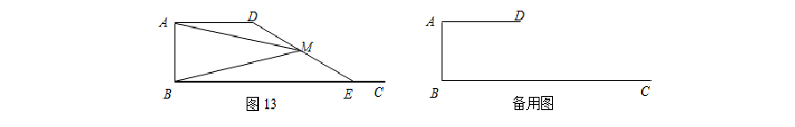联结 BD ，交线段 AM 于点 _{N} ，如果以 A，N，D 为顶点的三角形与
△BME 相似，求线段 _{BE} 的长．

- （2011 年陕西省）某县社会主义新农村建设办公室，为了解决该县甲、乙两村和一所中学长期存在的饮水困难问题，想在这三个地方的其中一处建一所供水站．由供水站直接铺设管道到另外两处．
如图，甲，乙两村坐落在夹角为30 的两条公路的 AB 段和_{CD} 段（村子和公路的宽均不计），点 M 表示这所中学．点 B 在点M 的北偏西30 的 3km 处，点 A 在点M 的正西方向，点 D 在点M 的南偏西60 的2 3 km 处．
为使供水站铺设到另两处的管道长度之和最短，现有如下三种方案：

方案一：供水站建在点 M 处，请你求出铺设到甲村某处和乙村某处的管道长度之和的最小值；
方案二：供水站建在乙村（线段CD 某处），甲村要求管道建设到 A 处， 请你在图①中，画出铺设到点 A 和点_{M} 处的管道长度之和最小的线路图， 并求其最小值；
方案三：供水站建在甲村（线段 AB 某处），请你在图②中，画出铺设到乙村某处和点 M 处的管道长度之和最小的线路图，并求其最小值．
综上，你认为把供水站建在何处，所需铺设的管道最短？

19 / 76

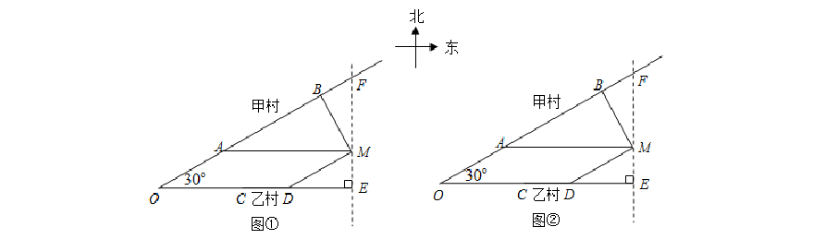

- （2011 年山东省青岛市）已知：如图①，在 Rt△ACB 中，∠C＝90°， AC＝4cm，BC＝3cm，点 P 由 B 出发沿 BA 方向向点 A 匀速运动，速度为1cm/s；点 Q 由 A 出发沿 AC 方向向点 C 匀速运动，速度为 2cm/s；连接PQ．若设运动的时间为 t（s）（0＜t＜2），解答下列问题：
- 当 t 为何值时，PQ∥BC？

- 设△AQP 的面积为 y（ _{cm} 2），求 y 与 t 之间的函数关系式；

- 是否存在某一时刻t，使线段PQ 恰好把 Rt△ACB 的周长和面积同时平分？若存在，求出此时 t 的值；若不存在，说明理由；
- 如图②，连接 PC，并把△PQC 沿 QC 翻折，得到四边形 PQP′C，那么是否存在某一时刻 t，使四边形 PQP′C 为菱形？若存在，求出此时菱形的边长；若不存在，说明理由．

20 / 76

- （2011 年江苏省南通市）已知双曲线 y = k
与直线 y =
1
x 相交于 A、B

x 4
两点.第一象限上的点 M（m，n）（在 A 点左侧）是双曲线y =
k 上的动点.
x

过点B 作 BD∥y 轴于点 D.过 N（0，－n）作 NC∥x 轴交双曲线 y =
E，交 BD 于点 C.

- 若点 D 坐标是（－8，0），求 A、B 两点坐标与 k 的值.
k 于点
x

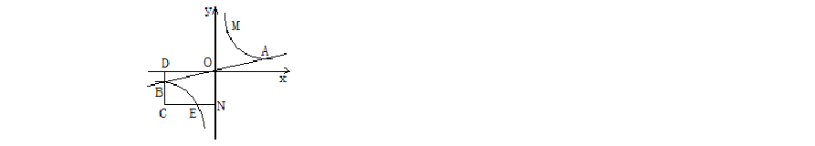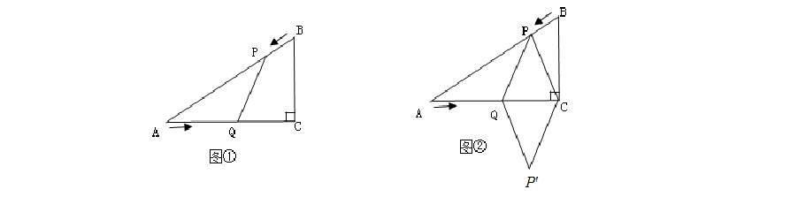

- 若 B 是 CD 的中点，四边形OBCE 的面积为 4，求直线CM 的解析式.

- 设直线 AM、BM 分别与 y 轴相交于 P、Q 两点，且 MA＝pMP，MB
＝qMQ，求 p－q 的值.

- （2011 年江苏省无锡市）一种电讯信号转发装置的发射直径为31km．现要求：在一边长为30km 的正方形城区选择若干个安装点，每个点安装一个这种转发装置，使这些装置转发的信号能完全覆盖这个城
市．问：

21 / 76

- 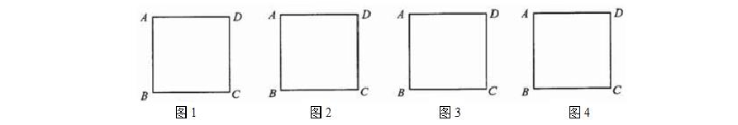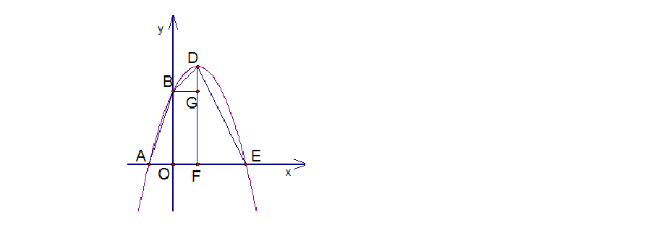能否找到这样的 4 个安装点，使得这些点安装了这种转发装置后能
达到预设的要求？

- 至少需要选择多少个安装点，才能使这些点安装了这种转发装置后 达到预设的要求？
答题要求：请你在解答时，画出必要的示意图，并用必要的计算、推理和 文字来说明你的理由．（下面给出了几个边长为 30km 的正方形城区示意图，供解题时选用）

压轴题答案

1.

22 / 76

解：（ 1）由已知得：
⎧c = 3 解得
⎩
⎨−1− b + c = 0

c=3,b=2

∴抛物线的线的解析式为 y = − x2 + 2x + 3

(2)由顶点坐标公式得顶点坐标为（1，4）

所以对称轴为 x=1,A,E 关于 x=1 对称，所以 E(3,0) 设对称轴与 x 轴的交点为 F
所以四边形 ABDE 的面积= S + S + S
ΔABO 梯形BOFD ΔDFE

= 1 AO ⋅ BO + 1 (BO + DF ) ⋅ OF + 1 EF ⋅ DF
2 2 2

= 1 ×1× 3 + 1 (3 + 4) ×1+ 1 × 2 × 4
2 2 2

=9

- 相似

如图，BD= BG2 + DG2 = 12 +12 = 2

BE= BO2 + OE2 = 32 + 32 = 3 2

DE= DF 2 + EF 2 = 22 + 42 = 2 5

所以 BD2 + BE2 = 20 , DE2 = 20 即： BD2 + BE2 = DE2 ,所以ΔBDE 是直角三角形

所以∠AOB = ∠DBE = 90° ,且 AO =
BO = 2 ,

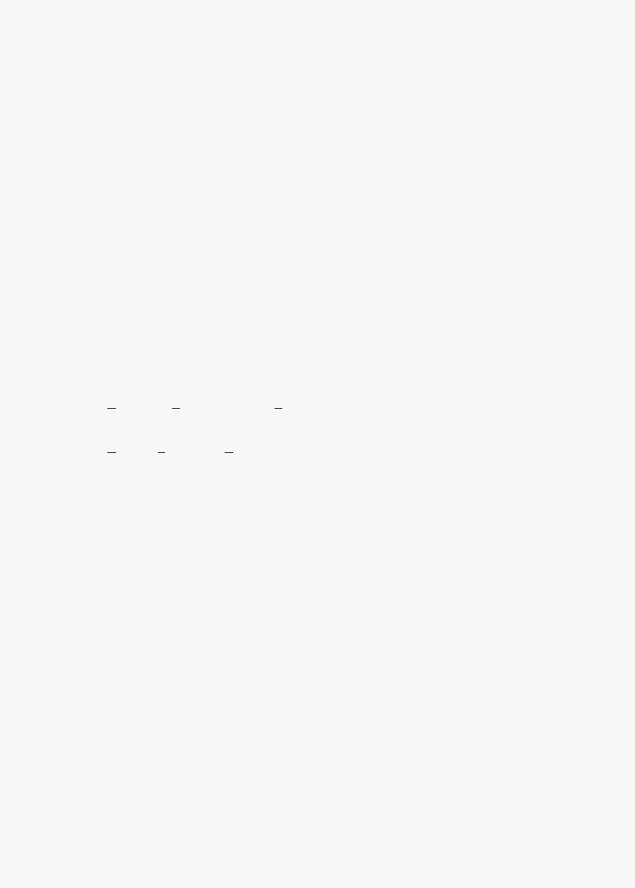BD BE 2

23 / 76

所以ΔAOB ΔDBE .

2. (1) ∵A，B 两点的坐标分别是 A(10，0)和 B(8， 2 3 )，

∴ tan ∠OAB =
2 3 = 3 ，
10 − 8

∴ ∠OAB = 60°

当点 A´在线段 AB 上时，∵ ∠OAB = 60°，TA=TA´，

∴△A´TA 是等边三角形，且TP ⊥ TA′，

∴ TP = (10 − t) sin 60° =
3 (10 − t) ， A′P = AP = 1 AT = 1 (10 − t) ，

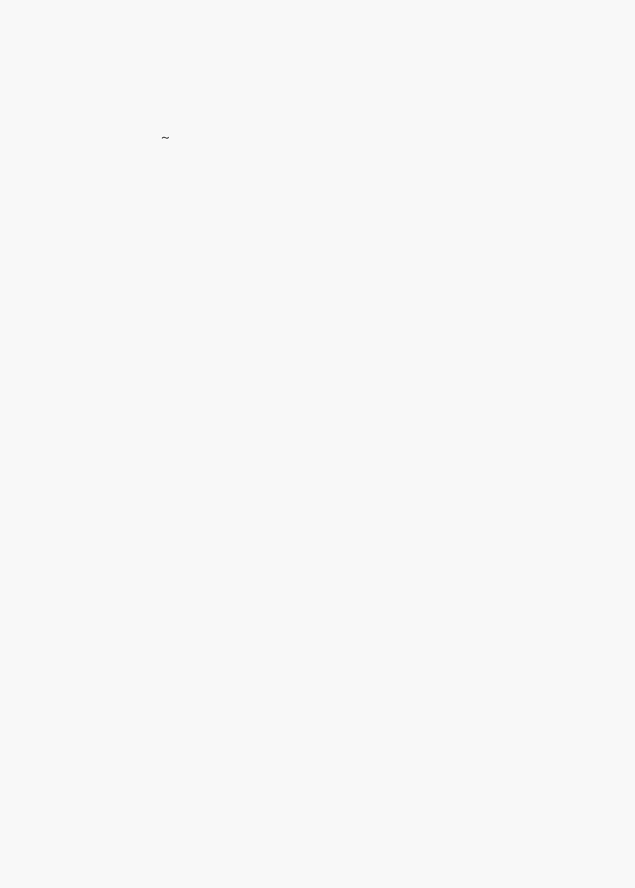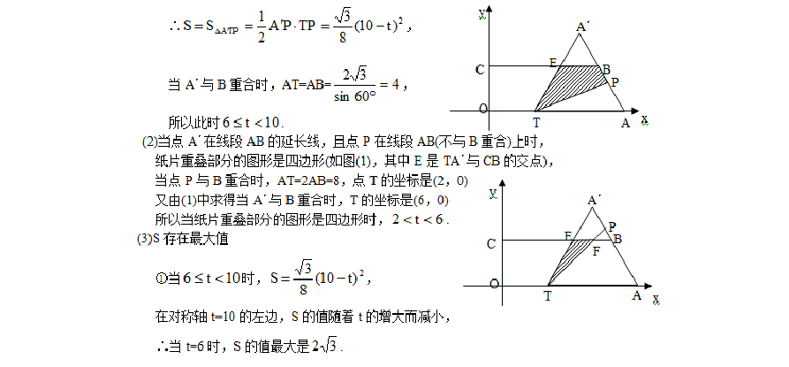2 2 2

○2 当2 ≤ t < 6 时，由图○1 ，重叠部分的面积S = S − S
ΔA′TP ΔA′EB

∵△A´EB 的高是A′Bsin 60° ，

24 / 76

∴S =
(10 − t)2 − (10 − t − 4) 2 ×
8 2 2
3 1 3

= (−t 2 + 4t + 28) = − (t − 2)2 + 4 3 8 8
3 3
当 t=2 时，S 的值最大是4 3 ；
○3 当0 < t < 2 ，即当点 A´和点 P 都在线段 AB 的延长线是(如图○2 ，其
中E 是 TA´与 CB 的交点，F 是 TP 与 CB 的交点)，
∵ ∠EFT = ∠FTP = ∠ETF ，四边形 ETAB 是等腰形，∴EF=ET=AB=4，

∴S =
1 EF ⋅ OC =
2
1 × 4 × 2 3 = 4 3
2

综上所述，S 的最大值是4 3 ，此时t 的值是0 < t ≤ 2 .
3. 解：（1） ∠A = Rt∠， AB = 6 ， AC = 8 ，∴ BC = 10 ． 点 D 为 AB 中点，∴ BD = 1 AB = 3 ．
2

∠DHB = ∠A = 90 ， ∠B = ∠B ．

∴△BHD ∽△BAC ，

∴ DH
= BD
，∴ DH = BD

AC =
3 × 8 = 12 ．

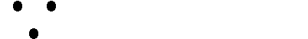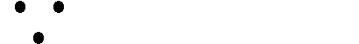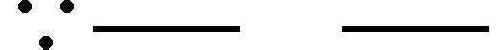AC BC BC 10 5
（2） QR ∥ AB ，∴∠ QRC = ∠A = 90 ．
∠C = ∠C ，∴△RQC ∽△ABC ，
∴ RQ = QC ，∴ y = 10 − x ，
AB BC 6 10
即 y 关于 _{x} 的函数关系式为： y = − 3 x + 6 ．
5

25 / 76

（3）存在，分三种情况：

①当 PQ = PR 时，过点 P 作PM ⊥ QR 于M ，则QM = RM ．

∠1+ ∠2 = 90 ， ∠C + ∠2 = 90 ，

∴∠1 = ∠C ．

8
∴cos ∠1 = cos C =
= 4 ，∴ QM = 4 ，

10 5
QP 5

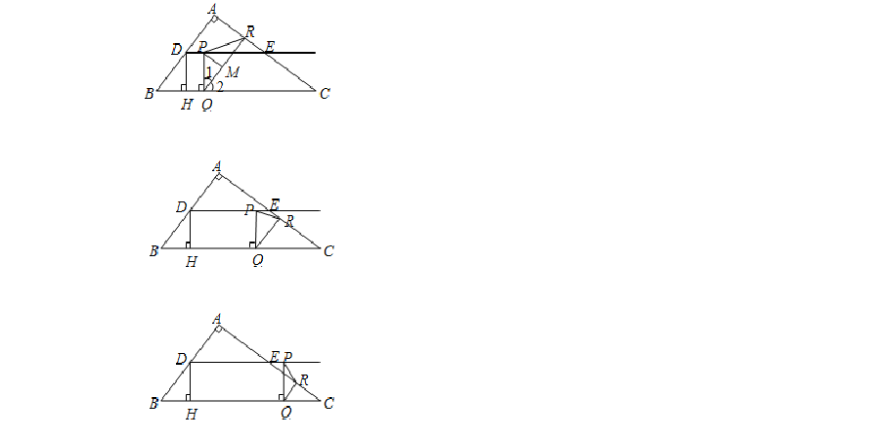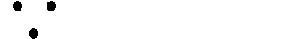

1 ⎛ − 3 x + 6 ⎞
⎜ ⎟
∴ ⎝ ⎠ = ，∴ x = 18 ．
2
4
5
12 5 5
5

3 12
②当 PQ = RQ 时， − 5 x + 6 = 5 ，
∴ x = 6 ．

26 / 76

③当 PR = QR 时，则 _{R} 为 PQ 中垂线上的点，

于是点 _{R} 为 _{EC} 的中点，

1 1
∴CR = 2 CE = 4 AC = 2 ．

tan C = QR = BA ，
CR CA

− 3 x + 6

∴ 5 =
6 15
，∴ x = ．

2 8 2

18 15
综上所述，当 x 为 5 或 6 或 2 时， △PQR 为等腰三角形．

4.

解：（1）∵MN∥BC，∴∠AMN=∠B，∠ANM＝∠C．

∴ △AMN ∽ △ABC．

∴ AM
= AN ， 即 x = AN ．

AB AC 4 3

∴ AN＝ 3 x． ……………2 分
4

1 3 3

∴ S = S = S
ΔMNP
= ⋅ x ⋅ x = x2 ．（0＜ x ＜4） ……………3 分
ΔAMN 2 4 8

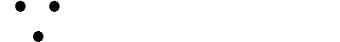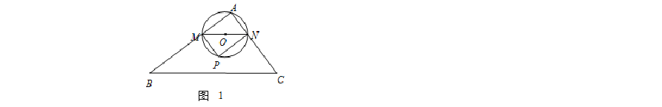（2）如图 2，设直线 BC 与⊙O 相切于点 D，连结 AO，OD，则 AO=OD
= 1 MN． 2

27 / 76

在 Rt△ABC 中，BC ＝ AB2 + AC2 =5． 由（1）知 △AMN ∽ △ABC．

∴ AM
= MN ， 即 x = MN ．

AB BC 4 5
5

∴ MN =
4 x ，

5
∴ OD = 8 x ． …………………5 分

5
过 M 点作 MQ⊥BC 于 Q，则MQ = OD = 8 x ．
在 Rt△BMQ 与 Rt△BCA 中，∠B 是公共角，

∴ △BMQ∽△BCA．

∴ BM = QM ．

BC AC

5× 5 x
∴ BM = 8 =

25
x ， AB = BM + MA =

25
x + x = 4 ．

∴ x＝ 96 ．
49
3 24 24

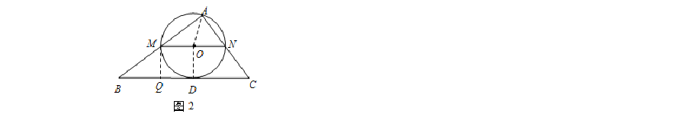∴ 当 x＝ 96 时，⊙O
49
与直线 BC 相 切．………………………………… 7 分

28 / 76

故以下分两种情况讨论：

① 当 0＜ x ≤2 时， y = S

ΔPMN

= 3 x2 ． 8

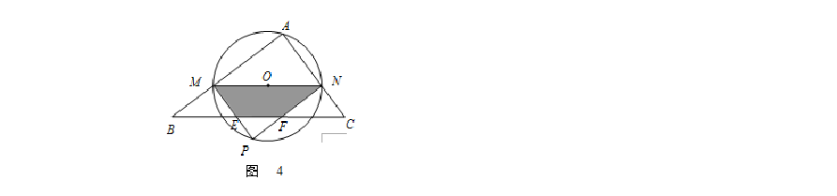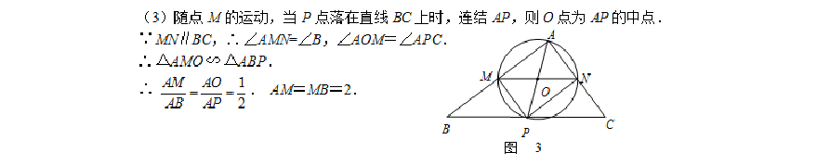
3 3
∴ 当 x ＝2 时 ， y = × 22 = . ……………………………………8 分
最大 8 2

② 当 2＜ x ＜4 时，设 PM，PN 分别交 BC 于 E，F．

∵ 四边形 AMPN 是矩形，

∴ PN∥AM，PN＝AM＝x． 又 ∵ MN∥BC，
∴ 四边形 MBFN 是平行四边形．

∴ FN＝BM＝4－x．

∴ PF = x − (4 − x)= 2x − 4．

29 / 76

又△PEF ∽ △ACB．

∴ ⎛ PF ⎞2 = S ．
⎜ AB ⎟ SΔPEF
⎠
⎝

∴ S
ΔPEF
ΔABC

= 3 (x − 2)2 2

． … … … … … … … … … … … … … … … … … … 9 分

3 3 9

y = S
- S ＝
x2 − (x − 2)2
= − x2 + 6x − 6 ．…………………… 10 分

ΔMNP
ΔPEF
8 2 8

9 9 ⎛ 8 ⎞2
当 2＜ x ＜4 时， y = − 8 x2 + 6x − 6 = − 8 ⎜ x − 3 ⎟ + 2 ．
⎝ ⎠

8
∴ 当 x = 3 时，满足 2＜ x ＜4， y
= 2 ． ……………………11 分
最大

综上所述，当 x =
8
时， _{y} 值最大，最大值是 2． …………………………12 分
3

5. 解：（ 1）（ -4 ，-2 ）；（ -m,- k ）
m
- ①由于双曲线是关于原点成中心对称的， 所以 OP=OQ,OA=OB, 所以四边形 APBQ 一定是平行四边形
②可能是矩形， mn=k 即可
不可能是正方形，因为 Op 不 能与 OA 垂直.

解：（ 1）作 BE ⊥OA，
∴ΔAOB 是等边三角形

∴BE=OB·sin60o= 2 3 ，

∴B( 2 3 ,2)

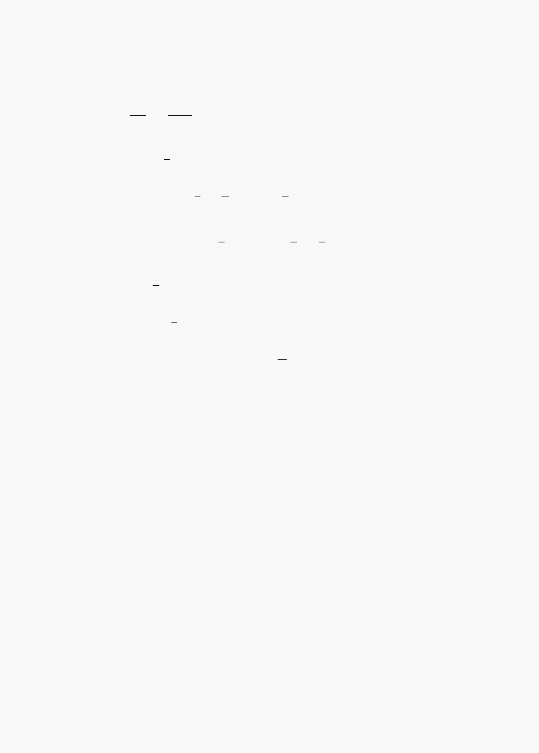∵A(0,4),设 AB 的解析式为 y = kx + 4 ,所以2 3k + 4 = 2 ,解得k = −

线 AB 的解析式为

30 / 76
3
3 ,的以直

y = −
3
3 x + 4

（2）由旋转知，AP=AD, ∠PAD=60o,

∴ΔAPD 是等边三角形， PD=PA= AO2 + OP2 = 19
6. 解：（ 1）作 BE ⊥OA，∴ΔAOB 是等边三角形 ∴

BE=OB·sin60o= 2 3 ，∴B( 2 3 ,2)

3
∵A(0,4),设 AB 的解析式为 y = kx + 4 ,所以2 3k + 4 = 2 ,解得k = − 3 ,

以直线 AB 的解析式为 y = −
3
3 x + 4

（2）由旋转知，AP=AD, ∠PAD=60o,

∴ΔAPD 是等边三角形， PD=PA= AO2 + OP2 = 19
6. 解：（ 1）作 BE ⊥OA，∴ΔAOB 是等边三角形 ∴ BE=OB·sin60o= 2 3 ，∴B( 2 3 ,2)
3
∵A(0,4),设 AB 的解析式为 y = kx + 4 ,所以2 3k + 4 = 2 ,解得k = − 3 ,

以直线 AB 的解析式为 y = −
3
3 x + 4

- 由旋转知，AP=AD, ∠PAD=60o,

∴ΔAPD 是等边三角形， PD=PA= AO2 + OP2 = 19

如图，作 BE⊥AO,DH⊥OA,GB⊥DH,显然ΔGBD 中∠ GBD=30 °

31 / 76

1 3 3 5 3
∴GD= BD= ,DH=GH+GD= + 2 3 = ,
2 2 2 2

3 3 3 7
∴GB=
BD= ,OH=OE+HE=OE+BG= 2 + =
2 2 2 2

∴D( 5 3 7
, )
2 2

(3)设 OP=x,则由（2）可得 D( 2 3 + x, 2 +
3 x )若ΔOPD 的面积为：
2

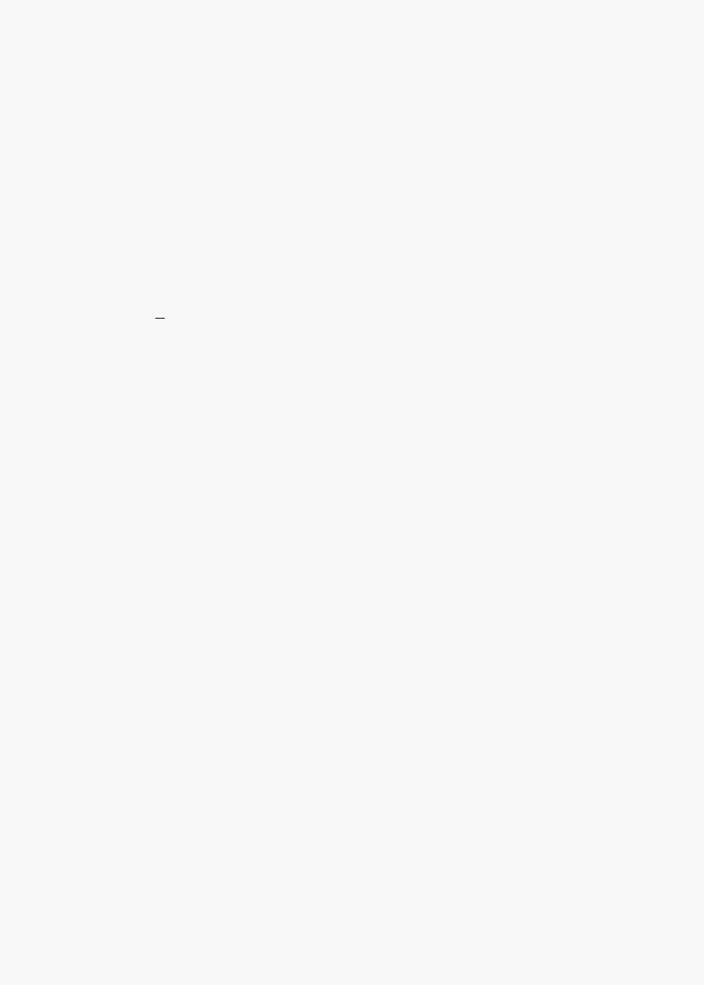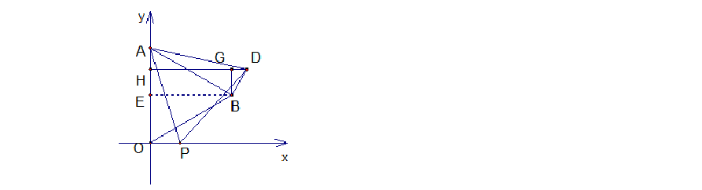

1 x (2 + 3 x) = 3
2 2 4

解得： x = −2 3 ± 21 所以 P( −2 3 ± 21 ,0)
3 3

32 / 76

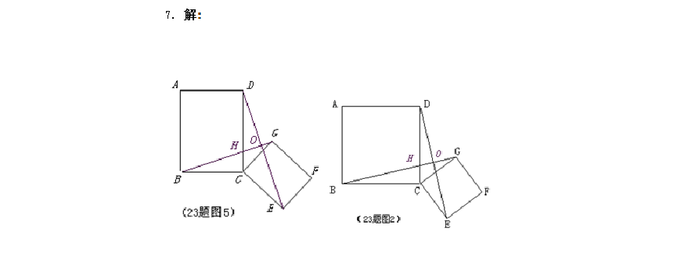

(1) ①
BG = DE, BG ⊥ DE ………………………………………………………………2 分

② BG = DE, BG ⊥ DE 仍然成立 ……………………………………………………

1 分

在图（2）中证明如下

∵四边形 ABCD 、四边形 ABCD 都是正方形

∴ BC = CD ， CG = CE ， ∠BCD = ∠ECG = 900
∴ ∠BCG = ∠DCE 1
分

∴ ΔBCG ≅ ΔDCE （SAS）………………………………………………………

1 分

∴ BG = DE ∠CBG = ∠CDE

又∵ ∠BHC = ∠DHO ∠CBG + ∠BHC = 900

33 / 76

∴ ∠CDE + ∠DHO = 900 ∴ ∠DOH = 900
∴ BG ⊥ DE 1
分

（ 2 ） BG ⊥ DE 成 立 ， BG = DE 不 成立 …………………………………………………2 分
简要说明如下

∵四边形 ABCD 、四边形CEFG 都是矩形，

且 AB = a ， BC = b ， CG = kb ， CE = ka ( a ≠ b ， k > 0 )

BC CG b

∴ DC
= CE
= a ， ∠BCD = ∠ECG = 900

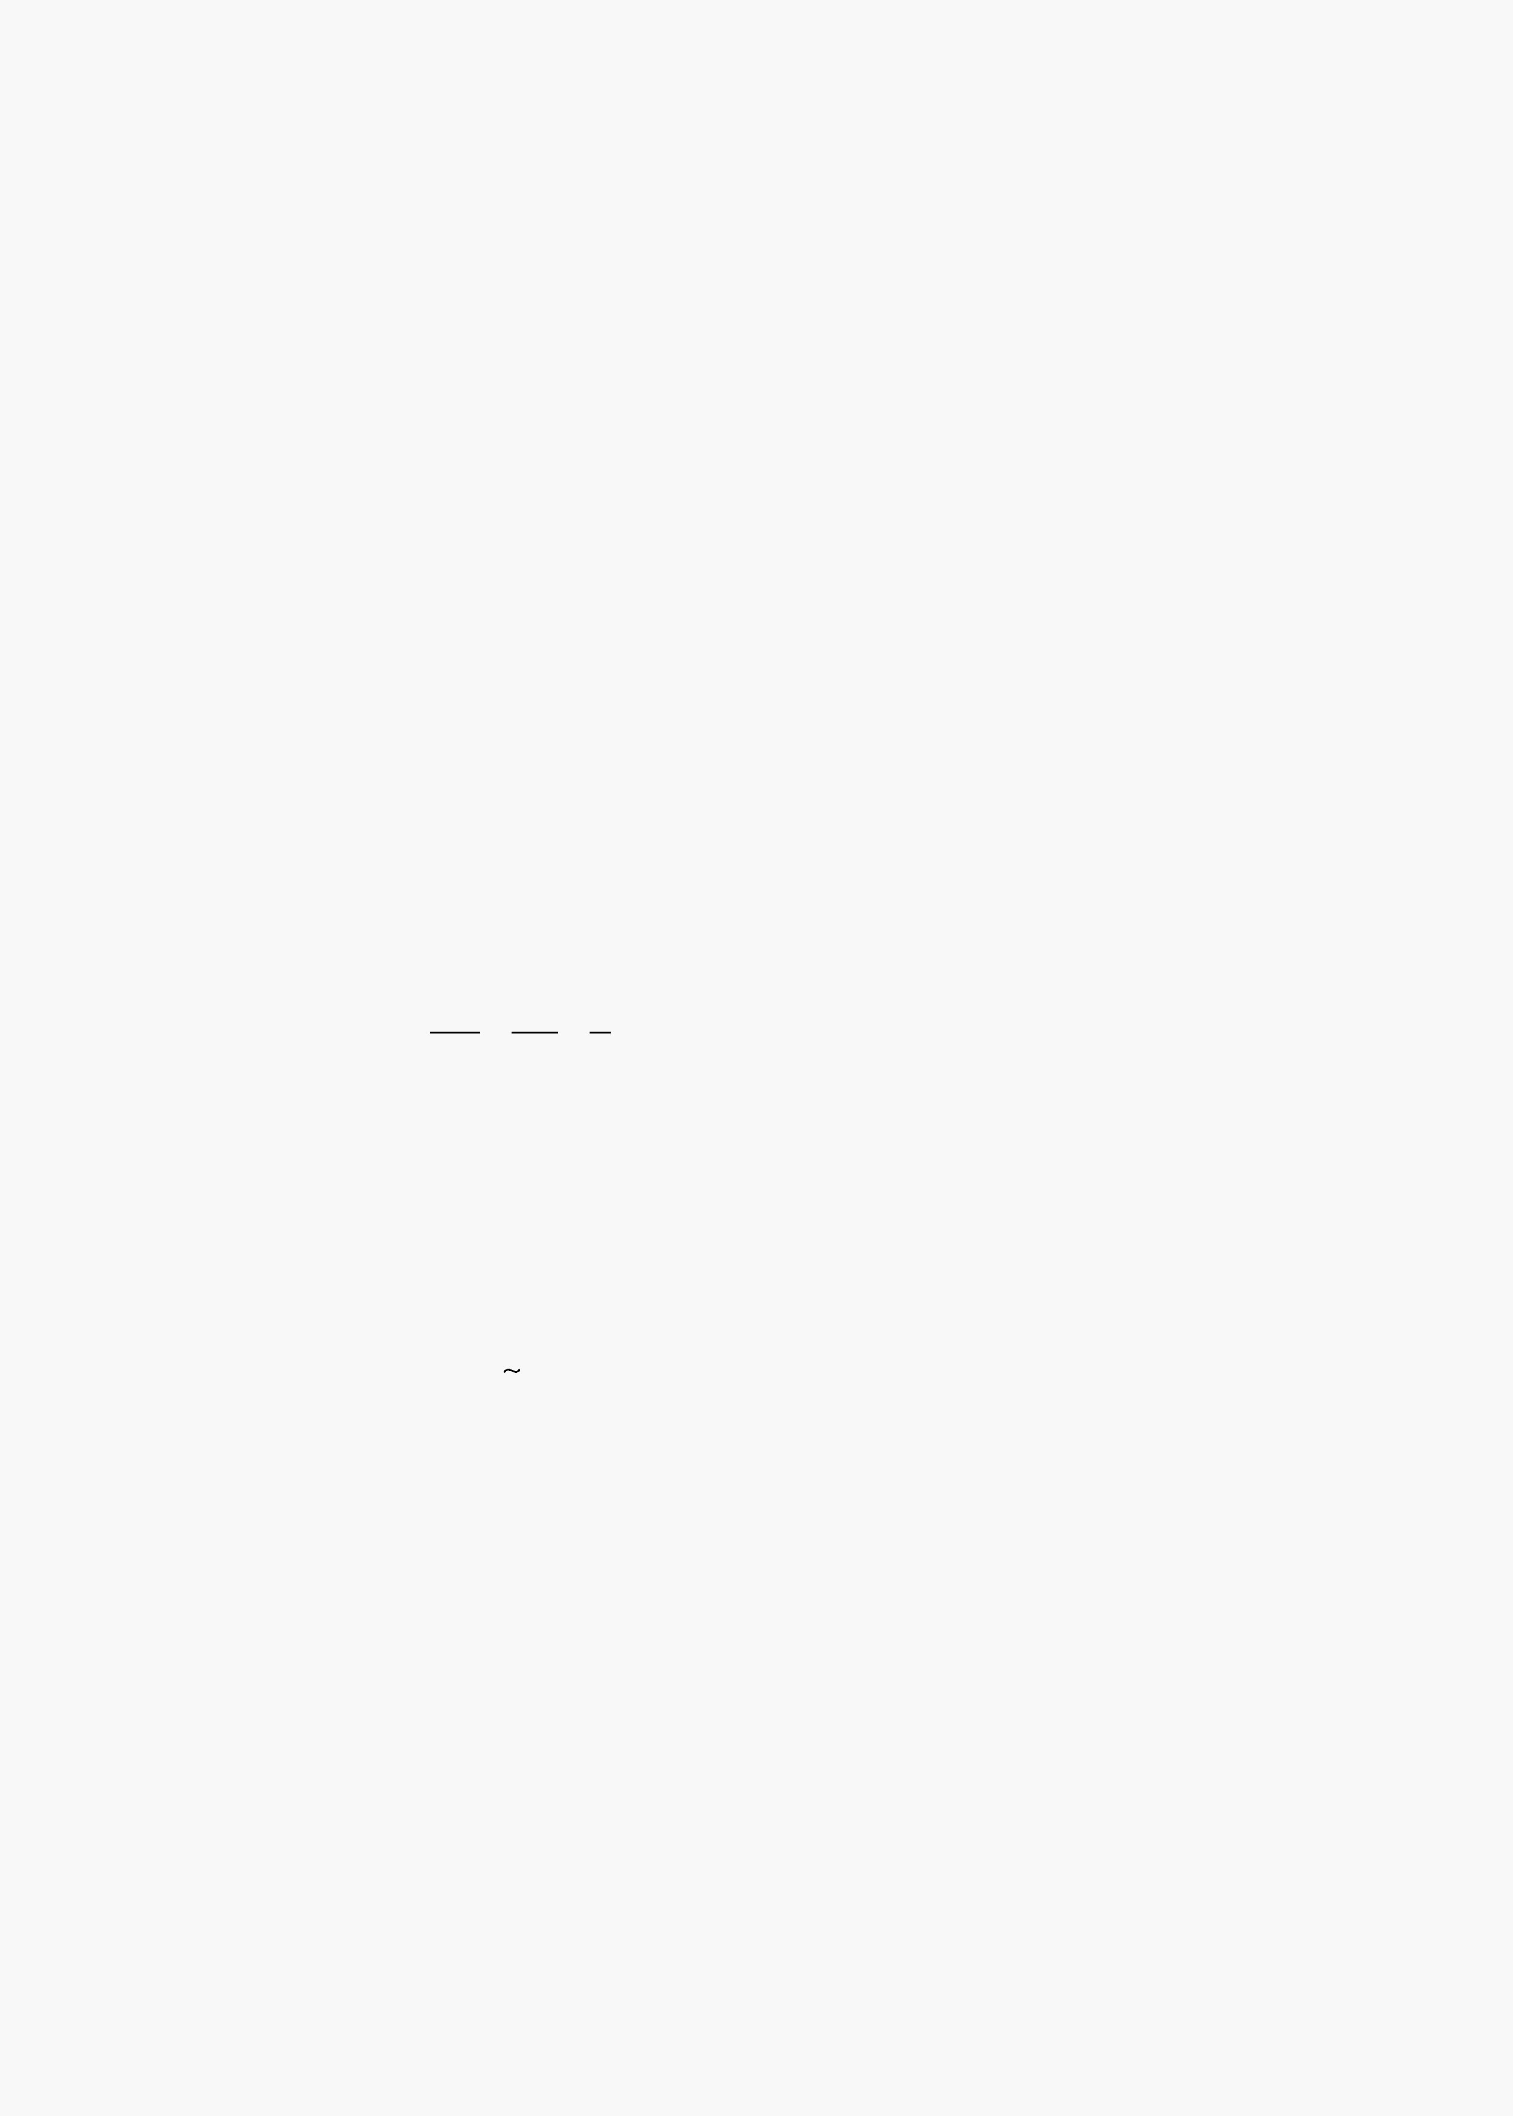

∴ ∠BCG = ∠DCE
∴ ΔBCG ΔDCE 1
分

∴ ∠CBG = ∠CDE

又∵ ∠BHC = ∠DHO ∠CBG + ∠BHC = 900

∴ ∠CDE + ∠DHO = 900 ∴ ∠DOH = 900

∴ BG ⊥ DE 1

分

34 / 76

以上内容仅为本文档的试下载部分，为可阅读页数的一半内容。如要下载或阅读全文，请访问：https://d.book118.com/328032126014006031

